江苏省仪征中学2021-2022学年度第二学期高二政治导学案
选择性必修三《逻辑与思维》
第六课 掌握演绎推理办法
第二框 简单判断的演绎推理方法
研制人：孙燕 审核人：马楠
班级： 姓名： 学号： 授课日期：6.13
【本课在课程标准中的表述】
本课依据《普通高中思想政治课程标准(2017年版2020年修订》选择性必修3《运辑与思维)内容要求2.3编写。
课程标准内容要求及分析如下。内容要求：“2.3了解推理的类型；掌握演绎推理的方法：学会归纳推理、类比推理；评析常见的推理错误。”本课依据其中的“了解推理的类型”“掌握演绎推理的方法”“评析常见的推理错误”编写。
【学习目标】
课标要求 |  | 明确性质判断换质位推理和三段论推理的含义,掌握简单判断的演绎推理方法
学习目标 | 知识目标 | 性质判断换质推理、换位推理和三段论推理各自的含义及规则
 | 素养目标 | 科学精神 | 了解演绎推理,把握换质推理、换位推理和三段论推理;正确运用判断,形成科学推理的能力;培养科学思维,自觉避免推理中的逻辑错误,进而揭露诡辩,维护真理
 |  | 公共参与 | 正确进行换质位推理,练熟三段论推理,合理进行演绎推理
学习重点 |  | 性质判断的换质推理、换位推理和三段论推理的规则
学习难点 |  | 性质判断的换质推理、换位推理和三段论推理的规则
【必备知识】
性质判断换质位推理
1.换质推理的含义。在说话或写文章时,为了使表达更为适当和灵活,我们常常要根据上下文的具体情况,对一些性质判断的 进行变换,如将肯定判断形式转换为否定判断形式,或者将否定判断形式转换为肯定判断形式。这就要运用性质判断 。性质判断换质推理,又叫 。它是通过改变已知性质判断的“质”而得出一个新判断的推理。
2.换质推理的规则。要使换质推理能够从所给真实前提必然地推出真实的结论,必须遵循以下规则。第一,推理时不改变前提判断的主项和 。第二,改变前提判断的 ,即把肯定判断变为否定判断,把否定判断变为肯定判断。第三,找出前提性质判断中与谓项相矛盾的概念,用它作为结论性质判断的 。
3.换位推理的含义。为了从不同方面加深对事物的认识,我们有时需要将性质判断的 进行变换,也就是把性质判断的 的位置进行互换。这就要运用性质判断换位推理。性质判断换位推理,又叫 。它是通过改变已知性质判断的主项和谓项的 而得出一个新判断的推理。
4.主项和谓项的周延性问题。每个性质判断都对其主项和谓项所反映的对象 作了断定。一个性质判断如果断定了其主项或谓项所反映的全部对象,这个主项或谓项就是 的。没有断定其主项或谓项所反映的全部对象,这个主项或谓项就是不周延的。主项和谓项位置的变化会引起其 断定情况的变化。
5.换位推理的规则。要保证换位推理从所给真实前提得出真实结论,必须遵循以下规则。第一,推理时不改变前提判断的 。第二,将前提判断的 的位置互换。第三,在前提中不周延的项,换位后也不能 。
6.换质位推理的使用和作用。在思维活动中,我们可以将换质法和换位法结合起来运用,即进行换质位推理或 推理。正确地运用这种推理结构,不仅可以起到变换语句形式或语气的作用,而且可以起到调整或强调 的作用。
【易错明辨】
1.性质判断换质推理,是通过改变已知性质判断的主项和谓项的位置而得出一个新判断的推理。

2.只改变前提性质判断的质就能够从所给真实前提必然地推出真实的结论。

【预习自测】
1.“逻辑是有用的,所以,逻辑不是没有用的。”这一直接推理过程采用的方法有( )。
①性质判断换质推理 ②性质判断换位推理 ③换质法 ④换位法
A.①② B.①③ C.②④ D.③④
2.要保证换位推理从所给的真实前提得出真实的结论,必须遵守的规则有( )。
①推理时不改变前提判断的联项 ②推理时不改变判断的主项和量项 ③将前提判断的主项和谓项的位置互换 ④在前提中不周延的项,换位后也不能周延
A.①②③ B.①②④ C.①③④ D.②③④
【自我探究】
演绎推理是前提蕴涵结论的必然推理。要确保得到真实的结论,演绎推理必须具备两个条件。一是作为推理根据的前提必须是真实的判断。二是推理结构正确。形式逻辑研究演绎推理,是从推理结构方面揭示其前提与结论之间的必然联系,便于人们掌握正确的演绎推理的方法。掌握演绎推理的方法,对人们保持思维的严密性具有重要的矫正作用。
议题 性质判断换质位推理
情境分析
相声片段
甲:“所有马都不是狗”,可以调过来说,“所有狗都不是马”。
乙:那我随便说一句话,你能给调过来讲吗?
甲:没有问题。
乙:有些人喜欢吃巧克力。
甲:有些喜欢吃巧克力的是人。
乙:再来,有些人不是相声演员。
甲:有些相声演员不是……
思维碰撞
1.什么是性质判断换质推理?性质判断换质推理的规则有哪些?

2.什么是性质判断换位推理?性质判断换位推理的规则有哪些?

3.请你从逻辑角度指出,在这个相声片段中,甲的最后一句话为什么说不下去了?

疑难点拨
比较性质判断换质推理与性质判断换位推理

项目 | 性质判断换质推理 | 性质判断换位推理
含义 | 又叫换质法,是通过改变已知性质判断的“质”而得出一个新判断的推理 | 又叫换位法,是通过改变已知性质判断的主项和谓项的位置而得出一个新判断的推理
规则 | 第一,推理时不改变前提判断的主项和量项。第二,改变前提判断的质,即把肯定判断变为否定判断,把否定判断变为肯定判断。第三,找出前提性质判断中与谓项相矛盾的概念,用它作为结论性质判断的谓项 | 第一,推理时不改变前提判断的联项。前提判断是肯定的,换位后还是肯定的;前提判断是否定的,换位后仍为否定的。第二,将前提判断的主项和谓项的位置互换。第三,在前提中不周延的项,换位后也不能周延
举例 | “一切侵略战争都是非正义的”可换质为“一切侵略战争都不是正义的” | “所有人都是生物”可换位为“有的生物是人”
推理  方法 | 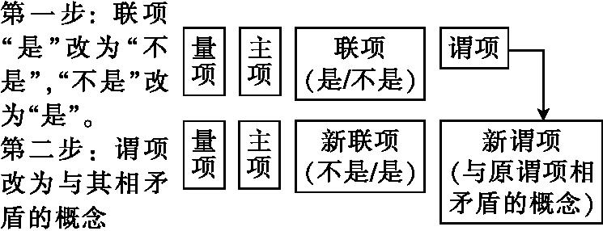 | 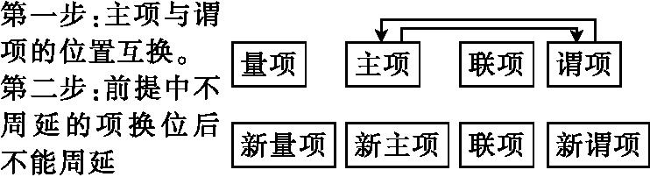
作用 | 在思维活动中,我们可以将换质法和换位法结合起来运用,即进行换质位推理或换位质推理。正确地运用这种推理结构,不仅可以起到变换语句形式或语气的作用,而且可以起到调整或强调认识重点的作用

【素养培育】
性质判断主谓项的周延问题,指的是性质判断的主项或谓项的外延在判断中被判定的情况。我们可以总结出性质判断主谓项周延情况的规律如下( )。
①主谓项的外延被判定,它就是周延的 ②否定判断的主项或谓项都是不周延的 ③主项看量项,单称全称周延,特称不周延 ④谓项看联项,肯定不周延,否定周延
A.①② B.①③ C.②④ D.③④
解析 如果一个性质判断的主项或谓项的外延全部被判定,那么它就是周延的;如果一个性质判断的主项或谓项的外延没有全部被断定,那么它就不是周延的。我们可以总结出性质判断主谓项周延情况的规律如下:主项看量项,单称全称周延,特称不周延;谓项看联项,肯定不周延,否定周延。
答案 D
【课堂巩固】
1.性质判断主谓项的周延问题,指的是性质判断的主项或谓项的外延在判断中被判定的情况。下列判断主谓项均周延的是( )。
A.有的农民是科学家 B.有的青年不是党员
C.任何真理都不是教条 D.所有的团员都是青年
2.有的妇女是干部,所以,有的干部是妇女。这句话所采用的推理是( )。
A.换位推理 B.换质推理
C.演绎推理 D.归纳推理
3.爱因斯坦提出光具有波粒二象性的理论后,法国科学家德布罗意曾这样推测: “凡有质量的都是有能量的,凡实物粒子都是有质量的,所以,凡实物粒子都是有能量的。”这个三段论( )。
①大前提是“凡有质量的都是有能量的” ②中项是“凡实物粒子都是有质量的” ③小前提是“凡实物粒子都是有质量的” ④结论中的主项“实物粒子”是“大项”
A.①② B.①③ C.②③ D.③④
4.对三段论认识正确的是( )。
A.三段论的大项和小项在前提中有直接联系
B.三段论只有一种形式结构
C.三段论的形式结构中,有正确的,也有不正确的
D.一个三段论可有三个或三个以上的项

